7 дәріс
5.2 Санды (тор) әдісі

Дәл шешілуі қиын екі өлшемді қалыптасқан жылу өткізгіштікке Фурьенің (2.8) теңдеуін келесідей алып, айырма түрінде жазайық
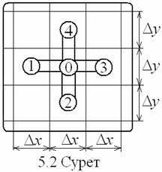
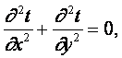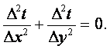 (5.9),(5.10)
Біртекті дененің жазық қимасын ∆х = ∆у деп торлап, есепті бөлшегінің орталықтарын 0,1,2,3,4 деп белгілесек (5.2 суретті қараңыз), (5.10)-ның ақырлы айырмаларын және есепті теңдеуін келесідей анықтай аламыз
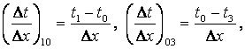
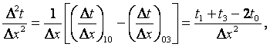
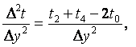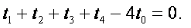 (5.11)
Дененің ыстықтық өрісі тордың барлық тораптарының орталықтарына жазылған (5.11) секілді теңдеулердің жүйесінің шешілуімен анықталады.
Санды әдісінің «әлсірету» түрінде есепті тораптың ыстықтықтары 1(j = 1)- қадамда, шекаралық шарттарға сүйене, жобаланып алынады. Сондықтан, (5.11) дәл орындалмай, теңестіксіздік (дебаланс) пайда болуы мүмкін [14]
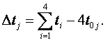 (5.12)
Тораптың j+1- орталықты ыстықтығы
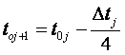 (5.13)
деп, әдетте бірнеше қадамнан кейін теңестіксіздік нөлге жуықталады [14].
5.3 Сәйкестік әдісі

Жылу мен электр ағындарының шаққылы теңдеулері сәйкесті
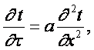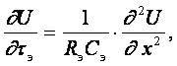 (5.14)
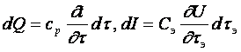 (5.15)
өйткені 1/а = R_{э}С_{э} деп алуға болады (R_{э} мен С_{э} – электр кедергісі мен сыйымдылығы, t мен U – жылу мен электрдің мүмкіндіктері). Соңғысына ((5.15)-ке) сұйықтың көлемдік шығыс теңдеуі де біртүрлі
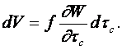 (5.16)
Үшінші бөлім. Бір текті ағынды жылу алмасу
8 Жылу берудің теориялық негіздері
8.1 Жылу беру еселеуіші

Жылу беру теориясының негізгі мақсаты – жылу беру α еселеуішін анықтау. Оның мәндері дене бетінің және сұйықтың қажырлық, маңыздық пен көлемдік не геометриялық орташа ыстықтықтарымен сипатталады
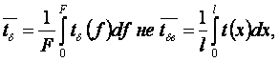 (8.1)
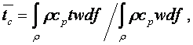 (8.2)
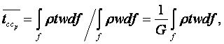 (8.3)
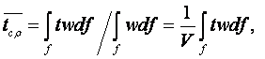 (8.4) 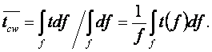 (8.5)
Жылу беру еселеуішінің орташа мәндері (α(х) ~ 1/δ(х), α(х) = Cx^{-k} деп) әдетті t_{б}, q_{б} = тұрақтыда келесідей анықталады
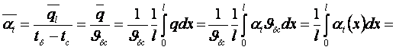
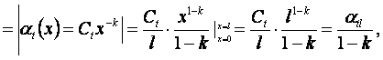 (8.6) 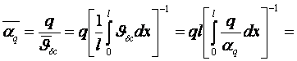 (8.7)
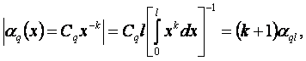
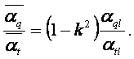 (8.8)
Мұндағы ℓ - көлденеңгі мөлшері тұрақты жылуалмасу бетінің ағын бағытындағы ұзындығы.

8.2 Жылу беру теңдеуі

Дененің бетіндегі () сұйықтың ағысы ылғи ретті болатындықтан, оның жылулық тығыздығы Фурье заңы және Ньютон-Рихманның кейіптемесі
теңестіріліп, жылу беру теңдеуі келесідей анықталады
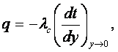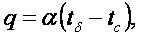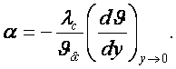(8.9)÷(8.11) Мұндағы 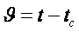,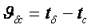 - өзгермелі және берілген шекаралық ыстықтық тегеуріндері. Жылу беру еселеуіші теориялық (8.11) және тәжірибелік (8.10) арқылы анықталады.

8.3 Қайрат теңдеуін шығару

Бет ауданы F және көлемі V ағынның бөлшегіндегі жылу көзінің (q_{v}, Вт/м³) қуаты ағынның (q, Дж/кг) жылулығы мен тұтас бетінен өтетін (q_{n}, Вт/м²) қуатына тең (жақшаларғы бұлардың меншікті мәндері)
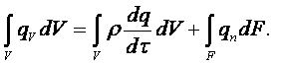 (8.12)
Остроградский-Гаусстың үздіксіз орталық түйіні мен Фурье заңын және жылу қозғалымның бірінші заңын ескеріп, (8.12)-ні (8.17)-ге өзгертейік
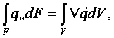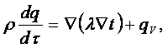(8.13)÷(8.15)
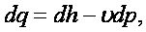 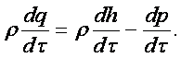 (8.16),(8.17)
Мұндағы қажырдың меншікті қуатын (Дж/кг) толық туынды түрінде алып
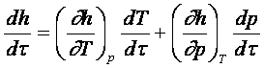 (8.18)
ішіндегі дербес туындыларын жылу қозғалымның [16] шаққылық теңдеулері мен жылулық кеңею еселеуіші арқылы өзгертіп (8.19)÷(8.22)
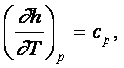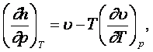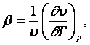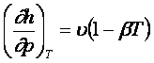
(8.19) бен (8.22)-ні (8.18)-ге қойып, оны толық туындылар арқылы жаза аламыз 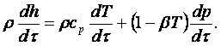 (8.23)
Енді (8.23)-ті (8.17)-ге қойып, табылғанын (8.15)-те ескерсек, қайрат теңдеуін келесі түрде табамыз
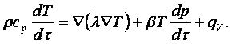 (8.24)

8.4 Қайрат теңдеуін талдау

Қайраттың (8.24) теңдеуінің әрбір қосындысын қарастырайық.
1. (8.17)-гі р ═ тұрақтыдағы жылулық
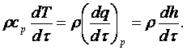 (8.25)
Осы (dq_{р} = dh_{р}, q₁₋₂ = h₁ - h₂) себептен гректің дұрыс емес «энтальпия» атауын (жылу сіңіру) орысша да қате «теплосодержание» деген. Сондықтан жылудың өтпелігін ескере, оның мүмкіндігінің көрсеткішін «қажыры» дедік.
2. Ыстықтық пен қысымның (8.24)-тегі толық туындылары жергілікті және ағынды дербесті туындыларынан құралады (мұнда = T, p)
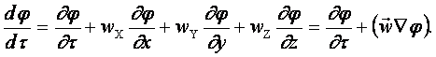 (8.26)
3. Жылу өткізгіштік қосынды
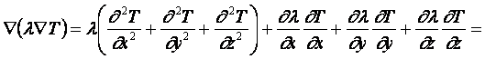
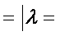тұрақты 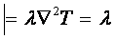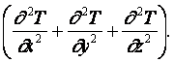 (8.27)
4. Сығылу жылулығы . Газдарға = 1/T, тамшылы сұйықтарға да сол шамада (кестеленген).
5. Жылу көзінің қуаты жылу қайраттықта көбінде - үйкеліс жылулығы
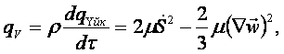 (8.28)
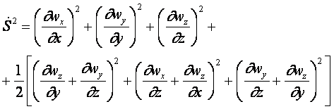 (8.29)
- сұйықтың пішін өзгеру жылдамдықтарының тікшем шамасы (тензоры).
Қайраттың (8.24) теңдеуі, (8.26) мен (8.28) ескеріле, келесідей жазылады
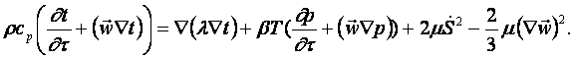 (8.30)
Әр жағдайда (8.30)-дың жеке түрлері қаралады. Мысалы, жылдамдық нөлде (8.30)-дан жылу өткізгіштіктің (р = тұрақты) (2.7) теңдеуі шығады
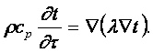 (8.31)

8.5 Сығылмайтын сұйықтың қозғалыс теңдеуінде
көтергіш күшін ескеру

Сығылымды сұйықтың Навье-Стокс теңдеулерінің күрделігінен Рейнольдс теңдеулерінің сығылмайтын сұйыққа жазылатын жеңілдеу түрі алынып, ауырлық 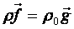 күші Гей-Люссак заңының (<<1, β = тұрақты) дәлдігімен, жылумаңызалмасуда көп орын алатын көтергіш күшіне өзгертіледі
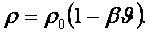 (8.32)
Мұны геометриялық ілгерілеменің (прогрессияның) екінші мүшесінің дәлділігімен келесідей жаза аламыз
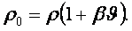 (8.33)
Мұнымен ауырлық күші аса сығылмайтын және ыстықтығы аса өзгермейтін ағынның [6] жылу алмасуына келесідей өзгертіледі 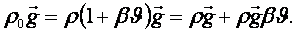 (8.34) Мұндағы - меншікті көлемнің салыстырмалы өзгеруі, ал 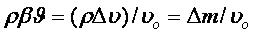 - маңыздың салыстырмалы өзгеруі, сондықтан - көтергіш күші болады.
Сол (8.34)-тегі -ны сұйық теңдесудің (гидростатиканың) негізгі теңдеуі арқылы келесідей өзгертіп
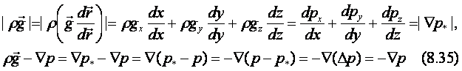
аса сығылмайтын және ыстықтығы аса өзгермейтін (саябыр) ағынның қозғалыс теңдеуінің келесідей жазылатынын көреміз
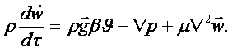 (8.36)

